Ciencias Sociales. Grado 3°. Guía 7.
¡Los climas de Colombia encierran un mundo por descubrir!

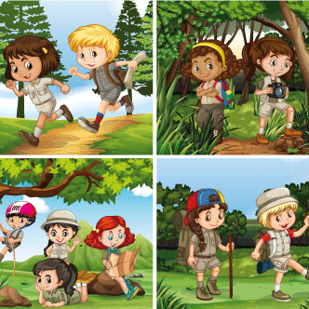
DBA:
2. Relaciona las características biogeográficas de su departamento, municipio, resguardo o lugar donde vive, con las actividades económicas que en ellos se realizan.
INDICADORES DE DESEMPEÑO:
Conceptual: Reconozco los climas existentes en mi país.
Procedimental: Establezco la relación que existe entre el clima, la economía y las costumbres de una región.

Actitudinal: Valoro la importancia de cuidar el medio ambiente con el fin de no alterar el clima de mi región

A ACTIVIDAD BÁSICA.
TRABAJO INDIVIDUAL
- Leo con atención la siguiente historia:

El clima y las costumbres.

-¿Qué estarán presentando en la tele?
- Hoy en este canal, viaja por Colombia. Colombia tiene una gran cantidad de destinos turísticos a los cuales se puede viajar, si le gustan los paisajes y las caminatas puede visitar los nevados del país, si le encantan las playas y los climas cálidos puede conocer Santa Martha y si lo que le gusta es la comida típica, el clima frío, la variedad de paisajes, las artesanías y el turismo religioso conozca Tunja, si quiere conocer el rio más largo y caudaloso del país y ama los animales y la naturaleza y si los climas cálidos pero húmedos son lo suyo, el Amazonas es su destino. Conocer la imponencia de los Llanos Orientales puede ser una gran experiencia para usted, si quiere ser testigo de hermosos atardeceres, disfrutar del folklor llanero y de la magia del clima cálido, pregunte por nuestros precios ¡no se arrepentirá!
- Hay muchos lugares en Colombia por visitar ¿cómo afectará el clima las costumbres de las personas?

2. Respondo la siguiente pregunta:
a. ¿Cómo afecta el clima las costumbres de vida de las personas?
TRABAJO CON MI FAMILIA
- Comparto mi respuesta con mis padres y les pido que amplíen mis ideas.

¿Sabías que en nuestro planeta se encuentran diferentes climas? ¿Sabes a qué se debe? ¿esto?
B cuento pedagógico.
TRABAJO INDIVIDUAL.
- Leo con atención el siguiente texto.
En nuestro planeta se encuentran diferentes climas ¿Sabes a qué se debe esto?
El clima:
El clima es un fenómeno natural que involucra un conjunto de condiciones, entre ellas: la temperatura, la humedad, la lluvia, el viento, la latitud y la altitud.
La latitud:
La latitud es la distancia desde la línea del ecuador a un punto específico de la Tierra. En la tierra se puede dibujar una línea horizontal que divide la tierra en dos hemisferios: El hemisferio norte y el hemisferio sur; a esta línea imaginaria se le conoce como: línea del ecuador.

La altitud:
La altitud es la distancia vertical de un punto de la Tierra con respecto al mar. A medida que va aumentando la altitud la temperatura disminuye.

La altitud se mide en “metros sobre el nivel del mar” y su abreviación es “msnm”.
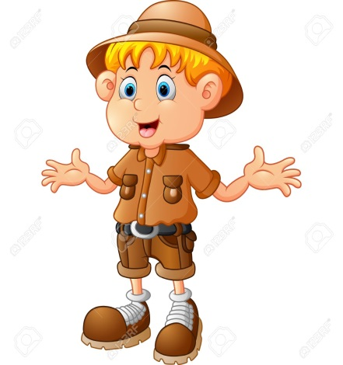
La humedad:
La humedad indica la cantidad de vapor de agua presente en el aire. Depende, en parte, de la temperatura.
La suma de todos los factores: latitud, altitud, temperatura, lluvia, humedad y viento, forman los distintos climas que se encuentran en el planeta Tierra.

Climas de Colombia
Colombia se encuentra ubicada en la zona tropical, este es el territorio que rodea al Ecuador (desde la 23 ° latitud norte hasta la 23 ° latitud sur); en la zona tropical la altitud puede variar considerablemente, al igual que el clima.
Colombia tiene varias zonas climáticas:

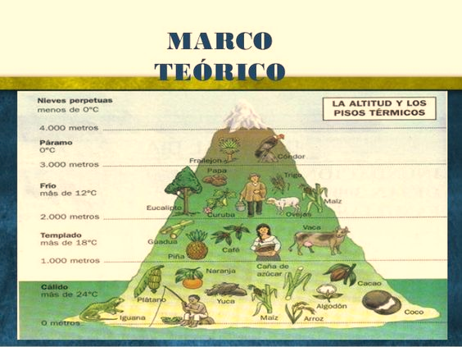

Los pisos térmicos, son un sistema de medida que nos permite definir la temperatura de una zona, de acuerdo a la altura sobre el nivel del mar en que se encuentre. Este sistema, sólo se puede aplicar en el trópico americano, debido a sus características geográficas y atmosféricas. Dentro de los pisos térmicos se han definido cinco niveles denominados cálido, templado, frío, páramo y nevado.
La gastronomía, las costumbres y el clima.
Por las grandes amenazas que sufren los glaciales en los nevados, el turismo es una actividad que ha ido creciendo en los climas nevados, las personas suelen llevar maletas grandes en donde empacan lo necesario para largas caminatas y campamentos. Las bajas temperaturas hacen que las personas pierdan energía más fácilmente, por eso es necesario usar ropa que conserve el calor, y consumir alimentos que tengan alto contenido de calorías, entre ellos están los chocolates y los bocadillos. Éste clima lo encontramos en parque nacional de los nevados, la Sierra Nevada de Santa Martha, entre otros.
El clima páramo, se caracteriza por tener una temperatura inferior a los 12 grados centígrados, superior a los 0 grados, su relación con el nivel del mar es desde los 3001 hasta los 4700msnm, la vegetación es escasa gracias a los pocos periodos de lluvia, sus árboles son de baja estatura y hay vientos fuertes. Se caracteriza en éstas zonas el cultivo de papa y cebolla Éste clima lo encontramos en los páramos
del macizo colombiano, páramos de Santa Marta, páramos del Alto de letras en los departamentos del Tolima y Caldas, entre otros,
El clima frio, las personas suelen ir abrigadas todo el tiempo, usan bufandas, chaquetas, o ropa diseñada con materiales de lana. Los alimentos a los que se puede tener acceso, están determinados por las condiciones climáticas; en clima frio por ejemplo, es usual el cultivo de papa, flores, mora y hortalizas como la cebolla. En Colombia un plato típico es el ajiaco santafereño, propio de la capital del país. Éste clima lo encontramos en Bogotá, Pasto, Tunja entre otros,
El clima templado se caracteriza por tener una temperatura entre los 23 grados centígrados no inferior a los 17 grados, su altura con relación al mar es de 1001 a 2000msnm, apto para el cultivo de caña de azúcar café entre otros. Éste clima lo encontramos en los departamentos de Caldas, Quindío, Risaralda, Antioquía, entre otros.
Los habitantes de las regiones cálidas que están cerca de las costas, usualmente consumen alimentos que provienen del mar, entre ellos: mariscos y diferentes variedades de peces. La danza resulta un componente importante en los climas cálidos especialmente en regiones costeras, danzas colombianas como la cumbia o el mapalé son típicas de estas zonas. Éste clima lo encontramos en Cartagena, Santa Martha, Buenaventura, entre otros.
Otras regiones de Colombia son cálidas pero no tienen cercanía al mar, como Neiva, Cali, Cúcuta, La Dorada por esta razón sus principales fuentes de alimento se encuentran en los ríos o la ganadería. La Orinoquía es una región cálida en Colombia, aquí la música tradicional es el joropo, ritmo que tiene como instrumento base es el arpa llanera. Y el plato típico de esta zona es la mamona, un corte de carne que se prepara asado.
- Escribo en mi cuaderno las principales características de los diferentes pisos térmicos que se encuentran en mi país.
C Actividades prácticas.
TRABAJO INDIVIDUAL
- Completo la siguiente tabla y escribo las palabras propuestas en cada recuadro en el lugar correspondiente.

- Completo los datos en cada ficha informativa.

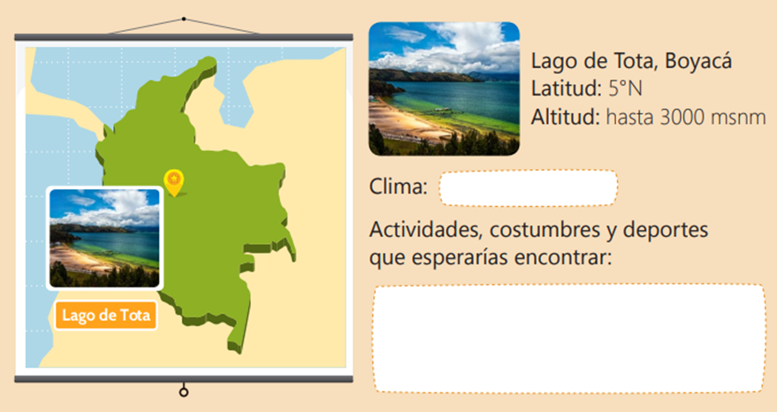

D Actividades de aplicación.
TRABAJO CON LA FAMILIA.
- Con la ayuda de uno de los integrantes de mi familia realizamos las siguientes actividades:

- Dialogamos si se ha dado alguna variación en el clima de mi vereda y si la respuesta es afirmativa indagamos el porqué.
- Elaboramos cinco propuestas para cuidar el medio ambiente y evitar el cambio climático.
Referencias bibliográficas.
- https://www.google.com
- https://co.pinterest.com
- https://socialesennuestromundo.wordpress.com/t
- https://contenidosparaaprender.colombiaaprende.edu.co/

